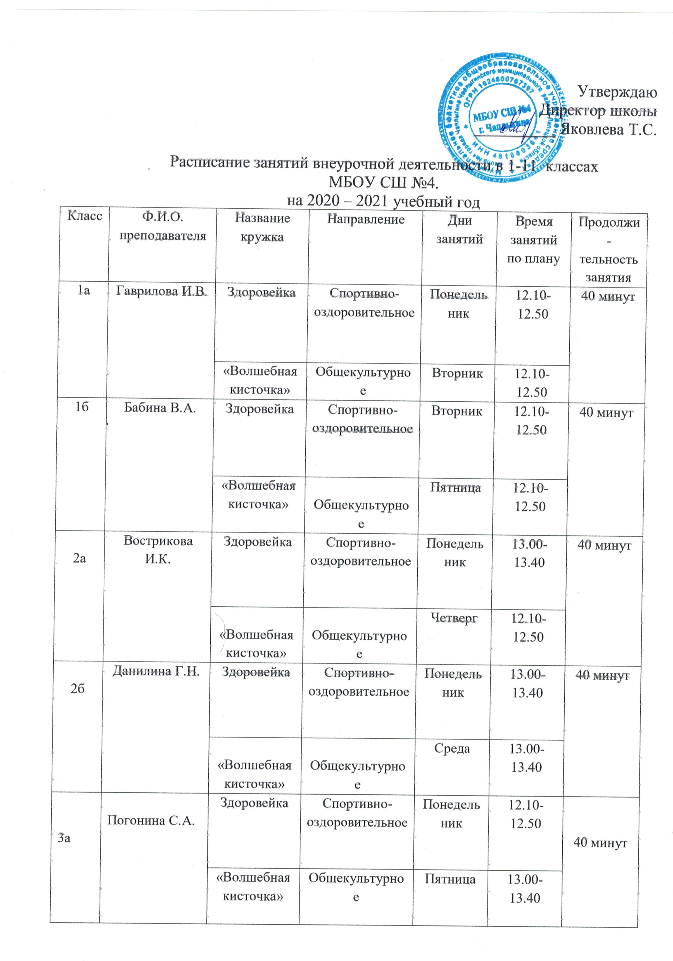

 |  | «Волшебная кисточка» | Общекультурное | Среда | 13.00-13.40
3а | Погонина С.А. | Здоровейка | Спортивно-оздоровительное | Понедельник | 12.10-12.50 | 40 минут
 |  | «Волшебная кисточка» | Общекультурное | Пятница | 13.00-13.40
3б | Епифанова Е.И. | Здоровейка | Спортивно-оздоровительное | Понедельник | 12.10-12.50 | 40 минут
 |  | «Волшебная кисточка» | Общекультурное | Среда | 12.10-12.50
4а | Богданова Т.Н. | «Волшебная кисточка» | Общекультурное | Пятница | 12.10-12.50 | 40 минут
 |  | Занимательная грамматика | Общеинтелектуальное | Понедельник | 12.10-12.50
4б | Викулина Е.Н. | «Волшебная кисточка» | Общекультурное | Понедельник | 12.10-12.50 | 40 минут
 |  | Занимательная грамматика | Общеинтелектуальное | Четверг | 12.10 12.50
2а | Яковлев В.М. | Шахматный всеобуч | Спортивно-оздоровительное | Среда | 13.30 – 14.10 | 40 минут
2б |  |  |  | Вторник | 13.30 – 14.10
5а | Гальцова А.Ю. | Спортивные игры | Спортивно-оздоровительное | Понедельник | 12.50 – 13.30 | 40 минут
5б |  | Спортивные игры | Спортивно-оздоровительное | Среда | 8.30 – 9.10 | 40 минут
6а |  | Спортивное ГТО | Спортивно-оздоровительное | Понедельник | 10.20-11.00 | 40 минут
6б |  | Спортивное ГТО | Спортивно-оздоровительное | Понедельник | 11.10-11.50 | 40 минут
8а |  | Баскетбол | Спортивно-оздоровительное | Среда | 12.10-12.50 | 40 минут
9а |  | Волейбол | Спортивно-оздоровительное | Пятница | 14.00-14.40 | 40  минут
5б | Бронникова И.С. | Инфознайка | Общеинтелектуальное | Четверг | 13.40-14.20 | 40  минут
5а |  | Инфознайка | Общеинтелектуальное | Пятница | 12.50-13.30 | 40  минут
6а |  | Инфознайка | Общеинтелектуальное | Вторник | 13.50-14.30 | 40  минут
6б |  | Инфознайка | Общеинтелектуальное | Пятница | 13.50-14.30 | 40  минут
5а | Лобанова Г.Д. | Удивительный мир природы | Общеинтелектуальное | Пятница | 12.00-12.40 | 40  минут
5б |  | Удивительный мир природы | Общеинтелектуальное | Пятница | 10.10 – 10.50 | 40  минут
7а |  | Удивительные животные | Общеинтелектуальное | Пятница | 8.50-9.30 | 40  минут
7б |  | Удивительные животные | Общеинтелектуальное | Пятница | 13.10 – 13.50 | 40 минут
6а |  | Занимательная биология | Общеинтеллектуальное | Пятница | 9.30 – 10.10 | 40 минут
6б |  | Занимательная биология | Общеинтеллектуальное | Пятница | 10.55-  11.30 | 40 минут
9а | Тихомирова М.Н. | Экологическая культура и устойчивое развитие | Общекультурное | Пятница | 10.30-  11.10 | 40  минут
8а |  | Занимательная биология | Общеинтеллектуальное | Пятница | 13.50-  14.30 | 40  минут
7а | Кеменов А.А. | Школа безопасности | Социальное | Четверг | 13.50-14.35 | 40  минут
7б |  | Школа безопасности | Социальное | Среда | 15.00-15.45 | 40  минут
7а | Андреева М.М. | Моё Отечество | Духовно - нравственное | Среда | 14.00 –  14.40 | 40  минут
7б |  | Моё Отечество | Духовно - нравственное | Четверг | 14.00 –  14.40 | 40  минут
11 | Масленникова Т.Н. | Интересные вопросы физики | Общеинтелектуальное | Пятница | 13.50-14.35 | 40  минут
10 | ЮринаТ.Е. | «Практическая грамматика» | Общеинтелектуальное | Пятница | 13.50-14.35 | 40  минут

